**2023/2024 EĞİTİM ÖĞRETİM YILI**

**............................................ ORTAOKULU 5/... SINIFI FEN BİLİMLERİ DERSİ 1.DÖNEM 1.SINAV SORULARI**

ADI SOYADI :

Not

NO :

Yanda görseli verilen gök cisminin özelliklerinden



1. 3 tanesini yazınız.(15 puan)

Gök cismi ...................... tir. (2 puan)

1-

2-

3-

AY'a ilk ayak basan insan Neil Armstrong'dur ve ayak izi Ay yüzeyine bir meteor düşmedikçe sonsuza kadar orada kalacaktır. Bu durum Ay'in hangi özelliği ile igilidir? Kısaca açıklayınız. (12 puan)

2.

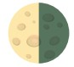16 Nisanda yanda verilen ayın evresi görülmektedir. Buna gore aşağıdaki sorulari cevaplayınız.

3.

A-Bu evrenin hangisi oldugunu yazınız?(25 puan)

B-Yaklaşık kaç gün sonra tekrar aynı evrede görünür? C-23 Nisanda ay hangi evrede görülür?

D-9 Nisanda ay hangi evrede görünür.?

E-16 Nisandan 2 hafta sonra hangi evrede görünür?

Aşağıda verilen modelden yola çıkarak soruları cevaplandırınız.

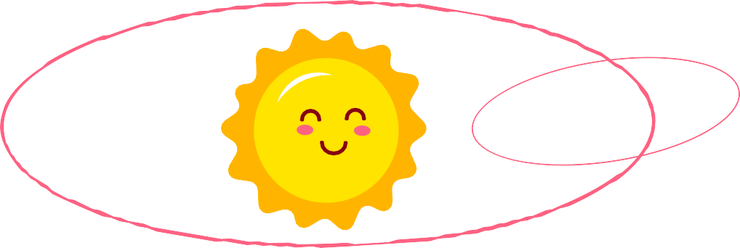

4.

A-Modele göre gök cisimlerinin yaptıkları hareketlerin yönü nasıldır?(6 puan)

GÜNEŞ: DÜNYA: AY:

B-Modeldeki numaralı hareketleri ve gerçekleşme sürelerini yanlarına yazınız.(25 puan)

-Güneş'in kendi etrafında ................... süresi................................

-Dünya'nın kendi ekseni etrafında süresi

................................

-Dünya'nın Güneş etrafında ................... süresi................................

-Ay'ın kendi ekseni etrafında ................... süresi ................................

-Ay'ın Dünya'nın etrafında ................... süresi...............................

Başarılar...

5.

Ay’da canlıların yaşayabileceği bir ortam hazırlamanız istense nasıl yapardınız? Fikirlerinizi 3 madde şeklinde açıklayınız.

(15 puan)

Fen Bilimleri Zümresi